МКОУ «Н-Убекинская ООШ».

Отчет об общешкольной экскурсии
«Золотая Осень».
12 октября 2019года администрацией МКОУ «Н-Убекинская ООШ» была организована экскурсия. Красота природы! Особенно красиво осенью, когда деревья одеваются золотые и багряные осенние наряды. Вот и мы с ребятами отправились на экскурсию в лес. Сколько восторгов и радости доставил этот поход!
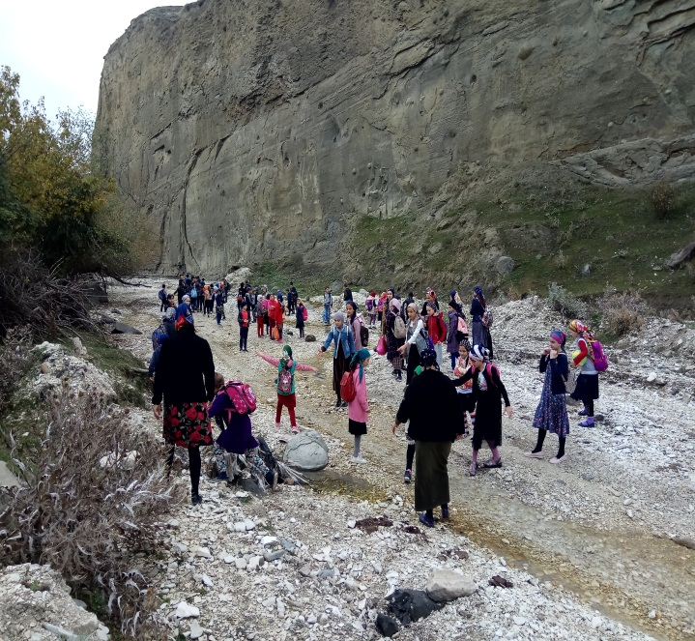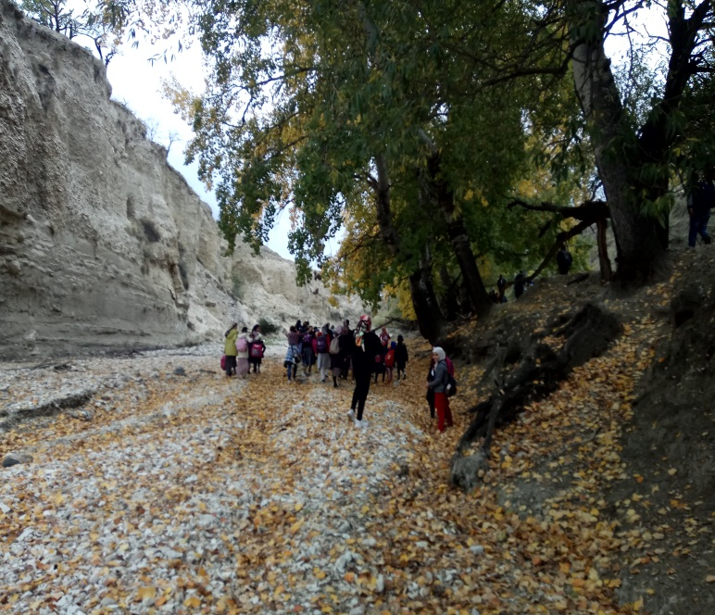
Мы не только любовались красотой ее Величества природы, но и наблюдали, закрепляли знания детей об изменениях в природе осенью, основываясь на собственных наблюдениях. Дети получили много положительных эмоций.

Также мы собирали природный материал: интересные и необычные веточки, сучки, листики, кору деревьев. Все это нам пригодится в продуктивной деятельности. Дети будут гордиться тем, что сами принимали активное участие в сборе природного материала.

Не забыли мы побеседовать и о правилах безопасного поведения в лесу. Очень важно, чтобы дети осознавали все опасности, которые могут встретиться в лесу, можно ли пользоваться спичками в лесу, а вдруг встретиться змея? Так же мы побеседовали о том, что нельзя обижать природу – мусорить, топтать и ломать кусты и ветки. Учащиеся, после себя, собрали и сожгли весь мусор.

Учитель физкультуры организовал игры спортивного характера: эстафета, бег в мешках, волейбол и армрестлинг среди учащихся.

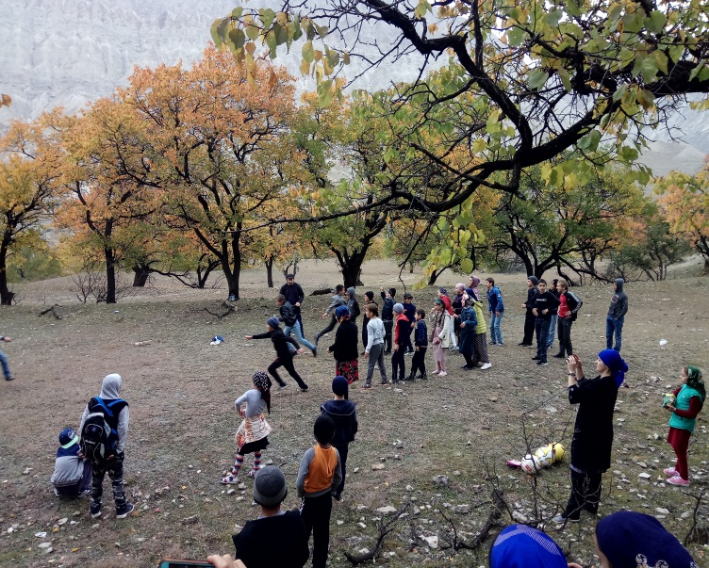
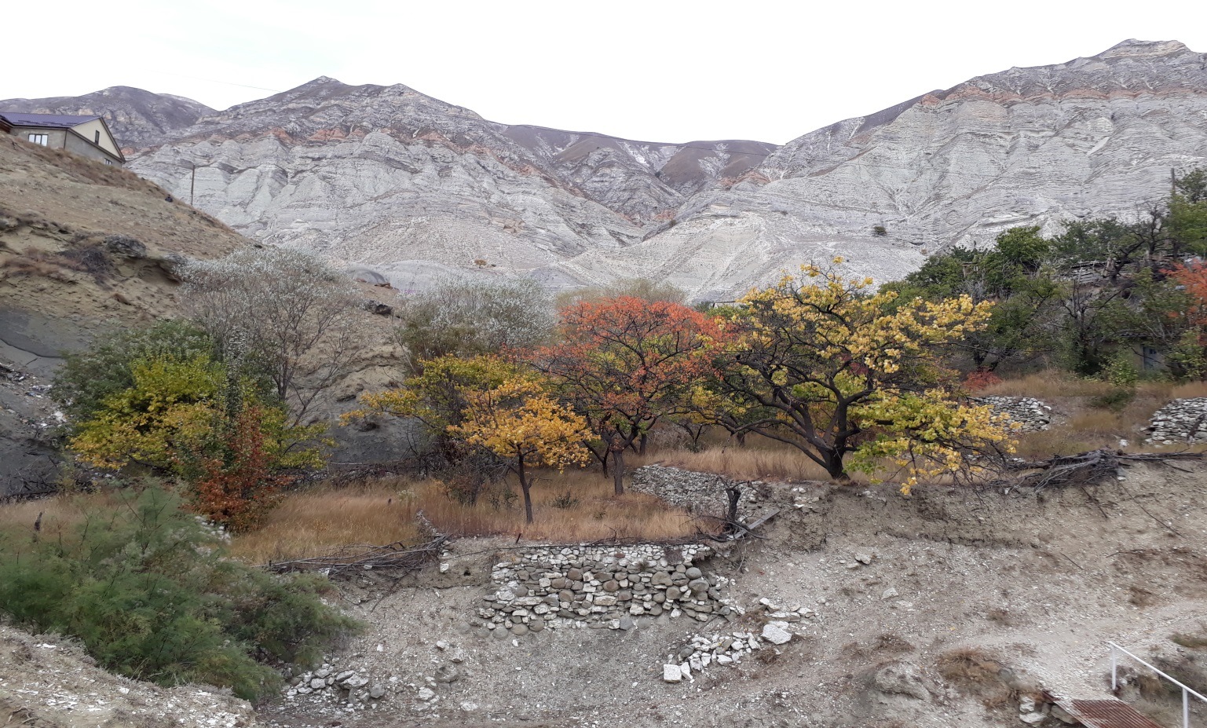
Очень важно, чтобы дети научились любить и беречь природу с детства, и мы, взрослые, с удовольствием поможем им в этом.

Информацию подготовила зам. директора по УВР: Магомедова С.А.

